Liggeunderlagets størrelse:
- Liggeunderlaget skal være en passende længde, som spejderen selv kan bære i eller uden på sin rygsæk.
- Det må ikke være ekstra bredt, da vi beregner plads i teltene ud fra, at hver spejder har en almindelig størrelse liggeunderlag.
Mikro: Skal medbringe et liggeunderlag i skum og ikke et oppusteligt liggeunderlag.
Mini, Junior, Trop og Senior: Må medbringe oppusteligt liggeunderlag, såfremt de selv kan puste det op, lukke luften ud, rulle og pakke det sammen.

Vedligehold af beklædning
Vask af beklædning og sko/støvler
- Det er vigtigt engang imellem at vaske sved, salt og snavs ud af det vandtætte regn- eller skaltøj. Tøjet vaskes for at sikre bedst mulig åndbarhed i materialet, så der ikke dannes kondens på indersiden af tøjet, når det bruges.
- Regn- eller skaltøj vaskes altid med et vaskemiddel beregnet til membraner. Det kan købes i friluftsbutikker eller sportsforretninger. Tøjet holder længere ved korrekt vask.
- Sko og støvler skal også vaskes når de er beskidte. Brug en blød børste og lunt vand.
Imprægnering af beklædning og sko/støvler
For at vedligeholde overtøjets vandafvisende overflade og åndbarhed skal det jævnligt genimprægneres. Når tøjet ikke er imprægneret, absorberes regnvand af stoffet. Så bliver man hurtigere våd, og åndbarheden bliver dårligere, så der dannes kondens. Efter genimprægnering vil regn igen prelle af på tøjet, man holdes tør længere, og kroppen skal igen kun ånde gennem materialet, og ikke det vandmættede materiale.
Imprægnering kan ske på to måder:
- Vaskeimprægnering: Følg altid vejledningen på imprægneringsmidlet. Princippet er normalt at imprægneringen vaskes ind i materialet i vaskemaskinen, og derefter tørretumbles tøjet ved medium varme i 10-15 minutter for at aktivere imprægneringen.
- Spray imprægnering: Sprayes som regel på nyvasket våd beklædning.
Imprægnering af sko/støvler kan gøres ved spray, såfremt det er sko/støvler i syntetisk materiale, eller ved lædervoks, såfremt materialet er læder.

Indkøb af beklædning og udstyr
Uniformer kan købes brugt at gruppen (når lager haves), og i Spejdersport. Se i øvrigt på vores hjemmeside: http://www.spejderhat.dk/udstyr - hvor der også informeres om rabat.

God beklædning til spejderlivet
”Der findes intet dårligt vejr, kun dårlig beklædning”
Udgangspunktet for gode spejderoplevelser er at kroppen er varm og tør!

Beklædning til de daglige spejdermøder
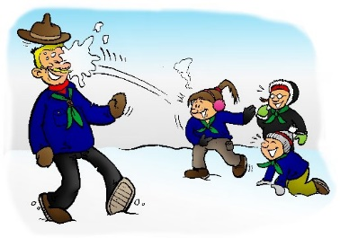
Princip: Beklædning efter vejret – Husk at tjekke vejrudsigten før dagens spejdermøde ift. beklædning!
Når det regner: Regn- eller skaltøj + vandtætte støvler.
Når det er vinter/frost: 3-lagsprincippet + vinterjakke og skibukser (evt. flyverdragt), hue, vanter, varme sokker + vinterstøvler eller vandrestøvler.
Når det er sommer: Husk altid at have en varm trøje med, samt at bære fodtøj, der sidder fast på foden – i form af sandaler eller sko (ikke klip-klappere!).
Det er altid en god idé at have regntøjet og den ekstra varme trøje med i en turtaske til spejdermødet, hvis ikke spejderen har det på på vej til mødet.
- Fodtøj – Efter vejret, men altid noget spejderen går godt i. Junior: som juniorspejder (4.-6. klasse) er det på tide at få det første sæt vandrestøvler.
- Regntøj – Bruges både ved regnvejr, men også til at holde vind ude i blæsevejr. Husk at prøve det på inden hver tur, så du er sikker på, at det stadig passer!
- Hue – En stor del af kroppens varme fordamper fra hovedet, så derfor er det en god idé altid at have en hue med på tur. Den kan også bruges, når man vil have det lidt varmere i soveposen. Fryser du om tæerne – så tag en hue på!
- Strømper – Husk altid ekstra strømper og gerne et eller flere par i uld. Uld varmer nemlig stadig, selvom det bliver vådt, modsat andre materialer som bomuld og kunststoffer.
3-lags-princippet / Lag-på-lag-princippet: Det er bedre med flere tynde lag tøj på kroppen, frem for ét tykt lag! Flere lag gør det muligt gradvist at temperere kroppen ved enten at tage et lag af eller på. Et eksempel på lag på lag princippet kan være:
- Inderst: Langt undertøj (skiundertøj)
- Mellemlag: Fleece, uldtrøje eller andet der isolerer
- Yderst: Vind- og vandtæt jakke
NAVN PÅ ALT – også spejdertørklædet og uniformen.

Beklædning og udstyr til tur
Hvad skal pakkes? Følg altid en pakkeliste. Denne findes enten på tursedlen, på hjemmesiden eller i spejderens lommebog. Hvis i tvivl - spørg en leder.
Hvem pakker tasken?
Mikro og Mini: Skal pakke tasken/rygsækken sammen med en forælder, der sikrer at alt er med. Det er vigtigt at spejderne deltager i pakningen af flere årsager:
- De ved hvad de har med og hvor det ligger i tasken
- De tager ansvar for deres ting, og er stolte over at have styr på dem
- De lærer at pakke – det kræver øvelse, og øvelse gør mester!
Junior og Trop: Skal selv pakke deres rygsæk.
Taske eller rygsæk?
Når vi skal på tur har det stor betydning, hvilken slags taske/rygsæk spejderen har med. Valg af taske/rygsæk afhænger af:
- Skal spejderen selv gå med og/eller bære sin egen bagage?
- Bliver bagagen kørt?
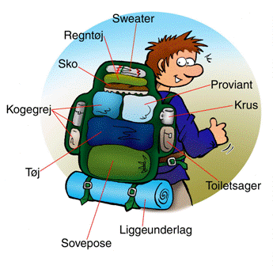
- Hvor gammel er spejderen?
Mikro:Skal som udgangspunkt ikke selv bære egen bagage, og kan derfor pakke i en sportstaske en rygsæk eller lignende. Det er en fordel hvis al bagagen er pakket samlet og er nem at finde rundt i for Mikroen. Undgå plastikposer, IKEA-sække mv. Liggeunderlag, sovepose og bør fastspændes med pakremme (med navn på), hvis de ikke kan være i tasken og ikke ligge løst ved siden af. Mikrospejderen er lige startet, og vokser hurtigt (og måske holder spejderinteressen ikke). Så køb en god varm sovepose og brug en turtaske – vent med rygsækken til barnet er minispejder.
Mini: Vil både komme på ture, hvor bagagen bliver kørt og ture, hvor de selv skal bære deres bagage. Minispejdere skal derfor have en vandrerygsæk til børn, som passer spejderen.
Junior og Trop: Skal selv bære deres bagage og skal derfor pakke i en vandrerygsæk, der passer spejderen.
Hvad vil det sige at en rygsæk passer spejderen?
Et barn med en voksen-størrelse-rygsæk er et rigtig dårligt match!
På endagstur: På endagsture skal spejderen som regel medbringe en lille rygsæk med et sæt regntøj, ekstra sokker, drikkedunk og madpakke. Det her er ét eksempel på indholdet i en dagstursrygsæk, læs altid sedlen for den tur spejderen skal på eller spørg en leder!
På weekendtur: Medbring skiftetøj, ekstra sokker, nattøj, sovepose (efter årstid), liggeunderlag, lommelygte og spisegrej. Det her er ét eksempel på indholdet i en dagstursrygsæk, læs altid sedlen for den tur spejderen skal på eller spørg en leder!
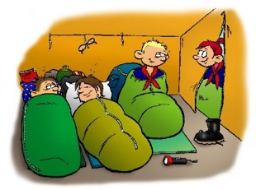
Soveposen
Der findes flere typer soveposer til brug på de forskellige årstider: Både sommer-, 3-sæsoners- og vintersoveposer. 3-sæsoners sovepose er til brug forår, sommer og efterår.
Soveposens funktion er at isolere, altså at holde på kropsvarmen. Jo mere plads der er i soveposen, des mere plads skal kroppen varme op. Soveposen skal derfor så vidt muligt passe til spejderens længde og drøjde. Hvis soveposen er for lang, kan den spændes ind i bunden med en spændebånd, så der er mindre plads at varme op.
Hvor varm soveposen afhænger af, hvilken årstid soveposen er designet til at skulle bruges på, samt hvilken materiale den er lavet af.
- Dunsoveposer er den bedste til at holde på varmen ift. hvor meget den vejer og fylder
- Fibersoveposer isolerer også i fugtig tilstand. Anbefales til mikro og mini.
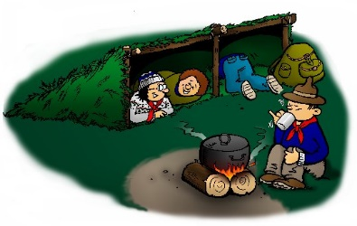
Lad fold-ud-Disney-soveposen blive hjemme - den er rigtig fin til indendørs brug på et varmt værelse, men det kan være svært at blive rigtig varm på en sovesal i en spejderhytte eller i et telt.
Overvej også hvor og hvordan spejderen skal sove.
Mikro og mini: Sover ude om sommeren og inde om vinteren, og har som minimum brug for en god sommersovepose i den rigtige størrelse.
Junior, Trop og Senior: Sover ude året rundt, og har som minimum brug for en vintersovepose, og evt. også en sommersovepose i den rigtige størrelse.
I soveposen kan findes oplysninger om dens evne til at holde på varmen:
Komforttemperatur: Angiver ved hvilken temperatur soveposen er behagelig at sove i.
Extreme temperatur: Angiver den laveste temperatur, man i soveposen kan overleve natten ved.
Når soveposen skal købes bør I gå efter soveposens komforttemperatur. Bemærk at der er forskel på de angivne temperaturer for kvinder og mænd. Derudover skal I overveje, hvor meget soveposen fylder og vejer, når den er pakket sammen. Spejderen skal selv kunne bære den i rygsækken sammen med sin anden bagage.
Liggeunderlag
Liggeunderlag er vores isolering mod kulden fra jorden. Når I køber liggeunderlag er det vigtigt at overveje, hvilken årstid det skal bruges på. Liggeunderlagets evne til at isolere mod kulden beskrives af den såkaldte R-værdi – jo bedre isoleringsevne, des højere R-værdi.

